Усиление люминесценции мезогенного комплекса самария(III) плазмонными наночастицами серебра
Карякин М.Е.,¹ Князев А.А.,¹ Галяметдинов Ю.Г.²
Аспирант
¹Казанский национальный исследовательский университет, институт полимеров факультет химии и технологии полимеров в медицине и косметике, Казань, Россия
²Казанский физико-технический институт им. Е.К. Завойского Казань, Россия
E–mail: belgesto@list.ru
В настоящее время среди наиболее перспективных методов усиления эффективности люминесценции соединений лантаноидов является использование поверхностного плазмонного резонанса (ППР). При наличии комплексов лантаноидов вблизи плазмонных структур, локализованное электромагнитное поле ППР может увеличивать эффективность люминесценции. При этом металлические наноструктуры, на малых расстояниях, могут уменьшать люминесценцию хромофора. Для уменьшения эффекта гашения и усиления эффективности люминесценции используют спейсеры для отделения хромофора от наноструктур. Однако наличие диэлектрического слоя (спейсера) между люминесцентным материалом и металлическими наноструктурами значительно усложняет технологию создания электролюминесцентных устройств.
В работе исследована возможность усиления люминесценции мезогенного комплекса Sm(CPDk_{3-Ph})₃Bpy₁₇₋₁₇ (рисунок 1) с помощью наноструткур серебра, полученных методом низкоэнергетической имплантации кварцевых и кремниевых подложек ионами Ag⁺ без использования вспомогательных диэлектрических материалов и спейсеров. Тонкие пленки мезогенного комплекса, имеющего в своём составе, объёмные углеводородные заместители, на поверхности ионно-имплантированных подложек, получали методом нанесения при вращении растворов комплексов в толуоле различной концентрации.
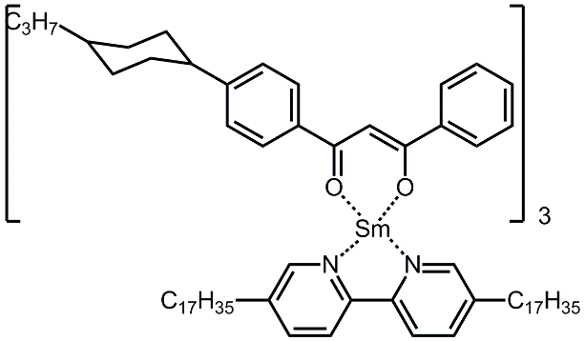
а | б
Рисунок 1 - Рисунок 1 – Структура комплекса Sm(III) (а); Усиление люминесценции комплекса Sm(III) от концентрации раствора для приготовления пленок (б).
Синтез комплекса проводили по методике, разработанной ранее в нашей группе [1].
Было установлено, что по сравнению с контрольными образцами, в пленках комплексов, нанесенных на ионно-имплантированный кремний, происходит значительное усиление люминесценции. Максимальное возрастание интенсивности люминесценции в 3 раза наблюдается в пленке комплекса самария (III), полученной из раствора с концентрацией 5 мг/мл.
Для пленок комплексов, нанесенных на ионно-имплантированные кварцевые подложки во всей области концентраций, наблюдается тушение люминесценции. Наблюдаемое тушение люминесценции, очевидно, обусловлено безызлучательными переходами и передачей энергии от комплексов к наночастицам серебра.
Работа выполнена при финансовой поддержке гранта РНФ №18-13-0011.
Литература
1. Knyazev A.A. Influence of Lewis Bases on the Mesogenic and Luminescent Properties of Homogeneous Films of Europium (III) Tris (β‐diketonate) Adducts //European Journal of Inorganic Chemistry. 2017. № 2017(3). p. 639-645.

